2010/10/17
1 新建立目录，Runtime Library，存放运行时需要的程序集文件
2 找到企业库中的配置文件编辑工具，以方便编辑配置文件.

快速代码生成

1 数据库设计
对于小项目，直接用SQL Server 2000企业管理器设计数据库
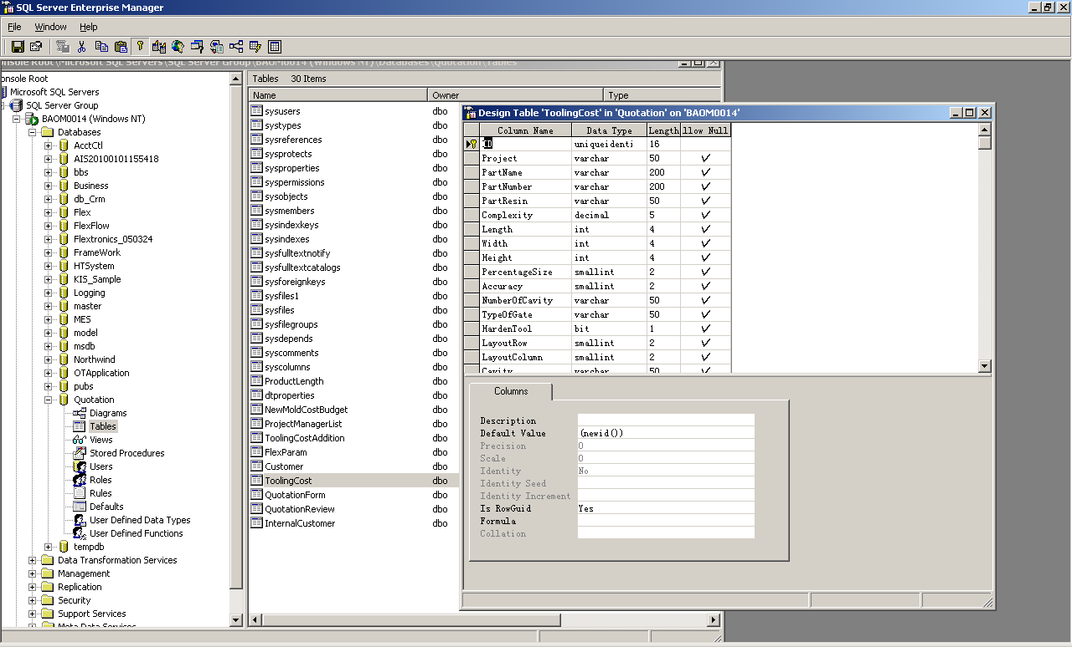

2 ASP.NET Factory代码生成器
连接到数据库，准备生成代码
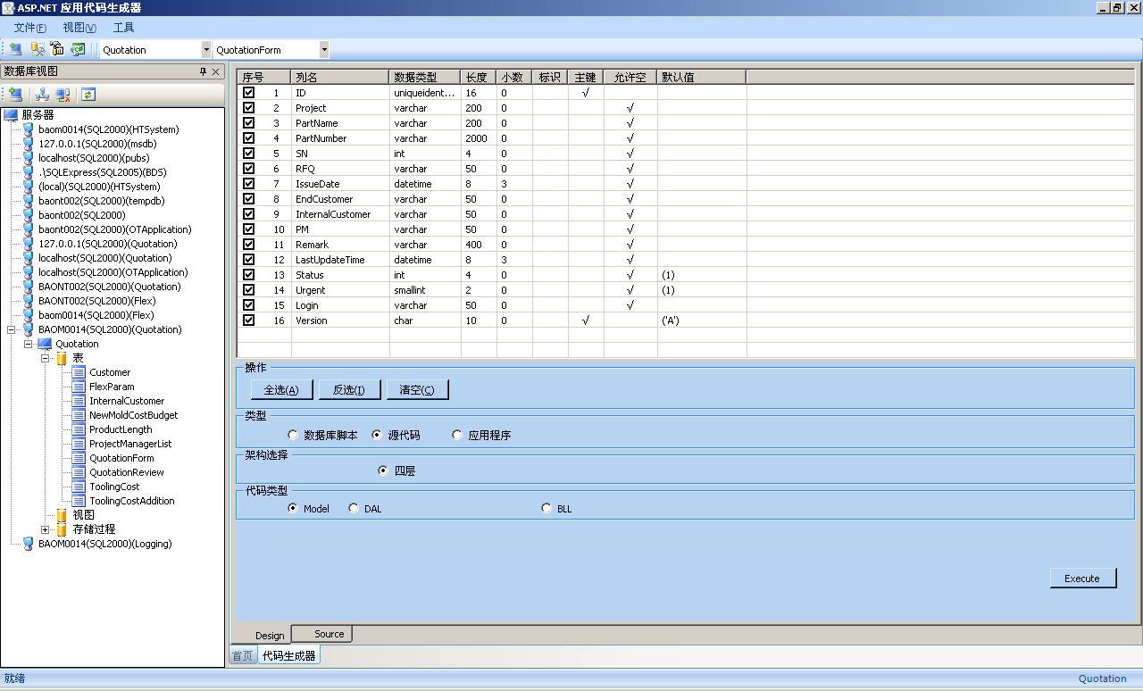
生成实体类
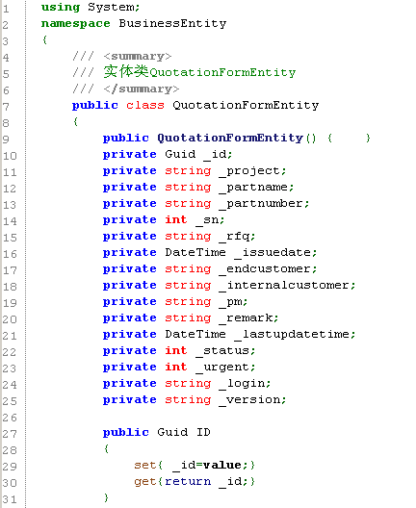
如果需要WCF支持，则可以生成WCF标签的实体
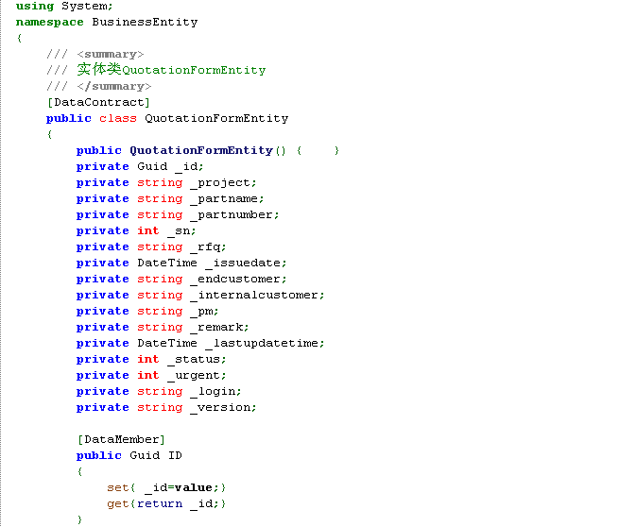
DAL数据访问代码生成，基于企业库
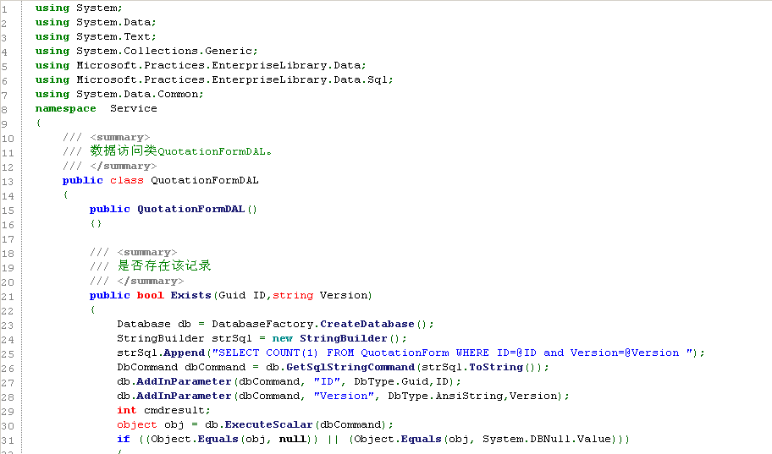
生成业务层接口
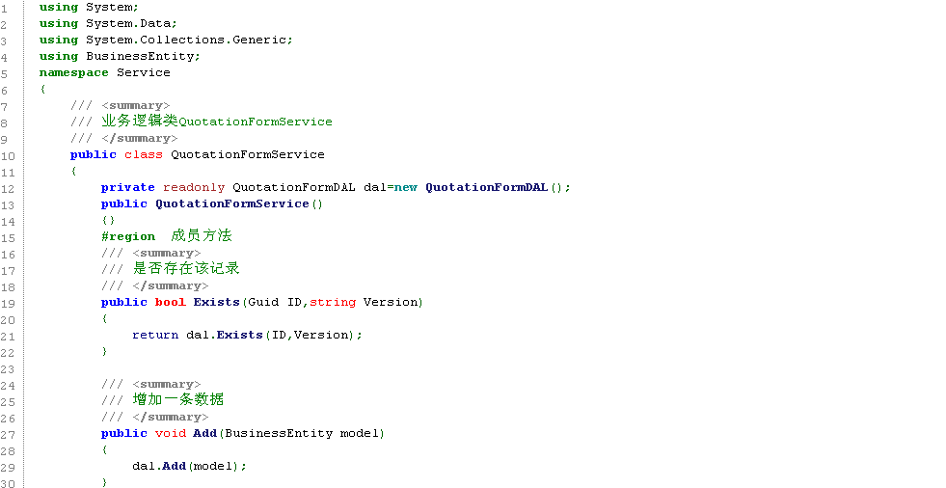
界面层与数据访问的绑定
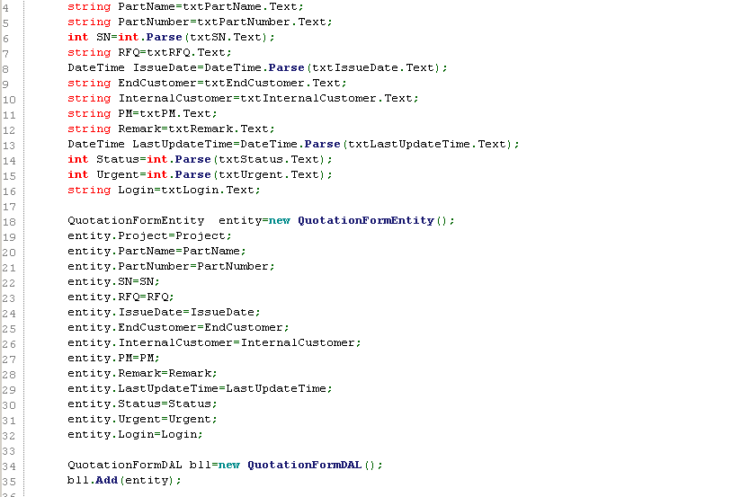

3 业务型系统模板
IPR
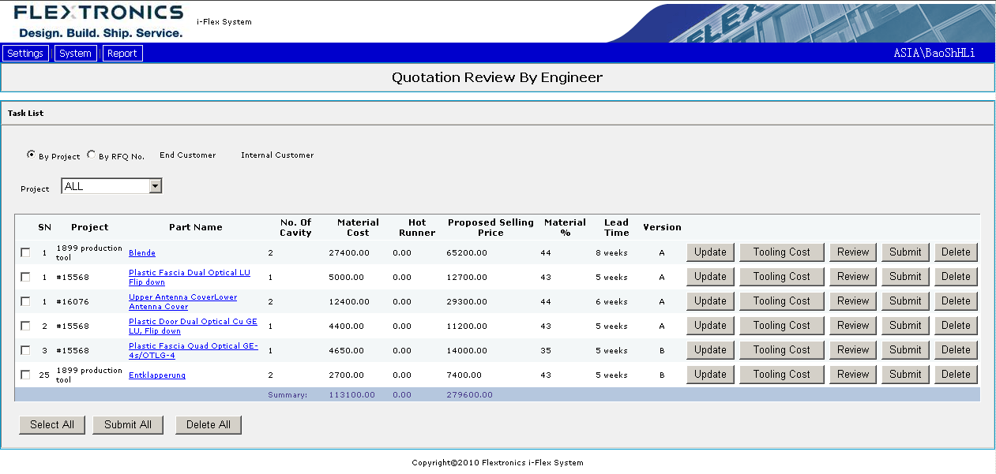
OT
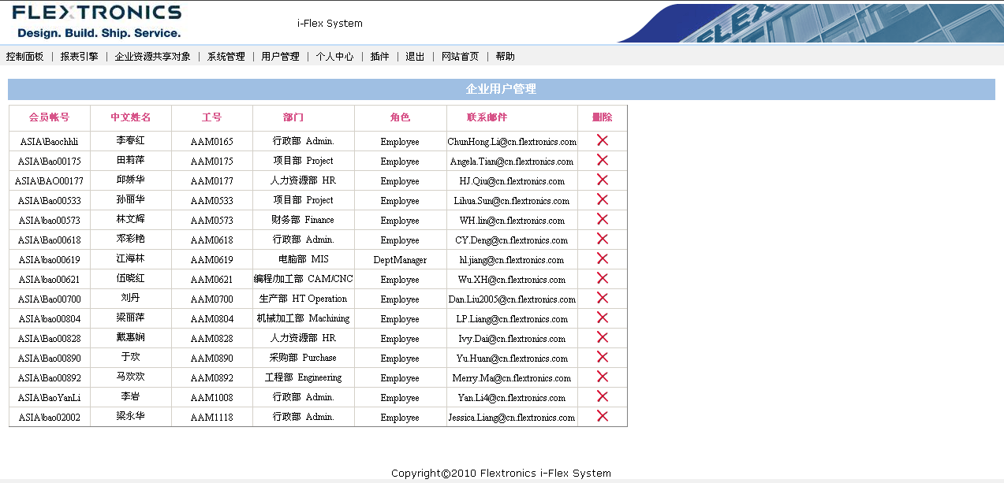
Quotation
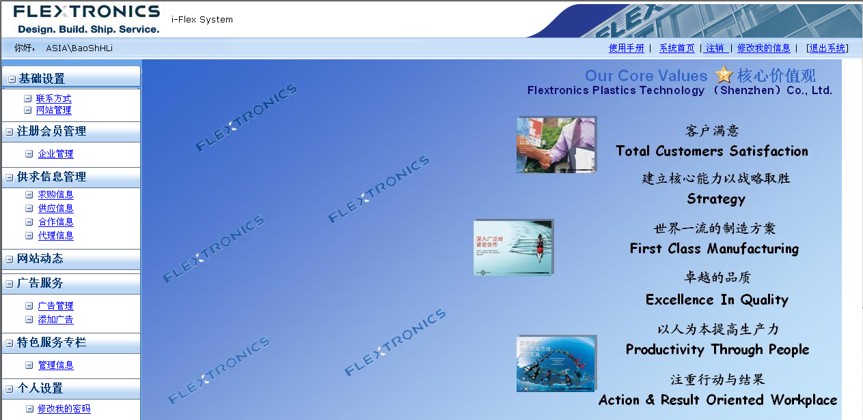
EIP
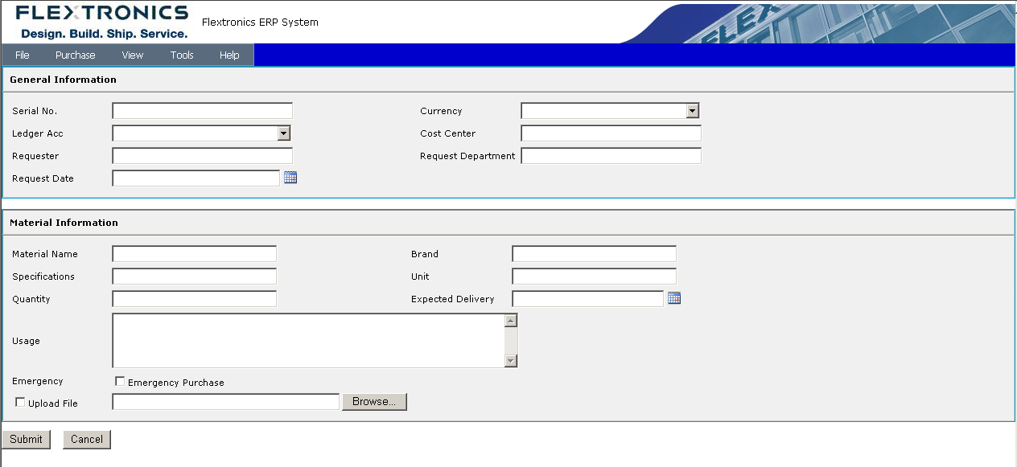
BDS
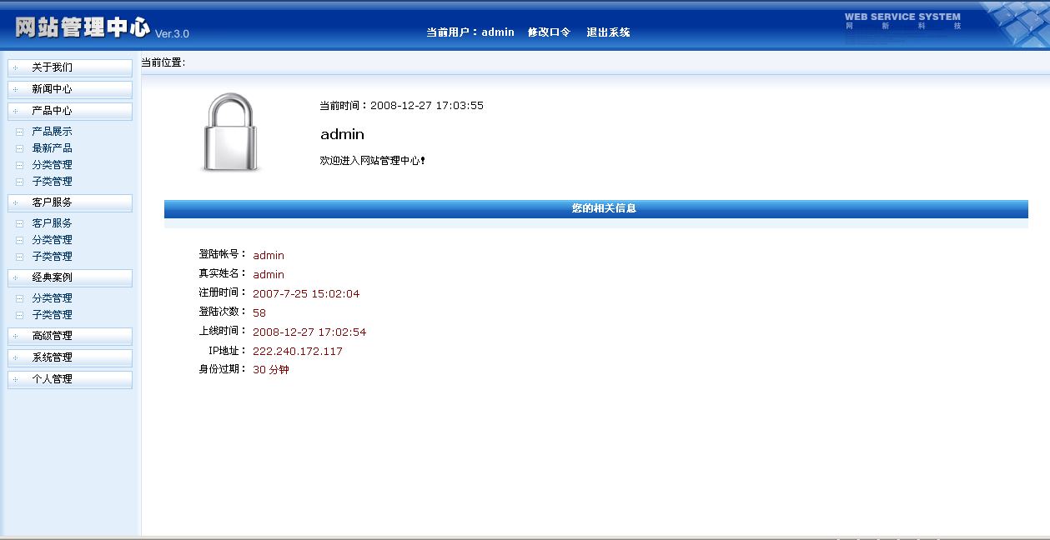
Technologies
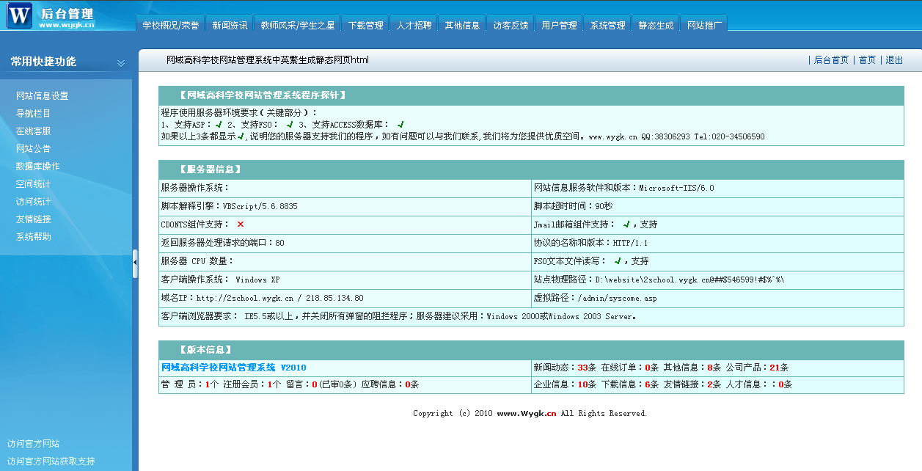
Flex
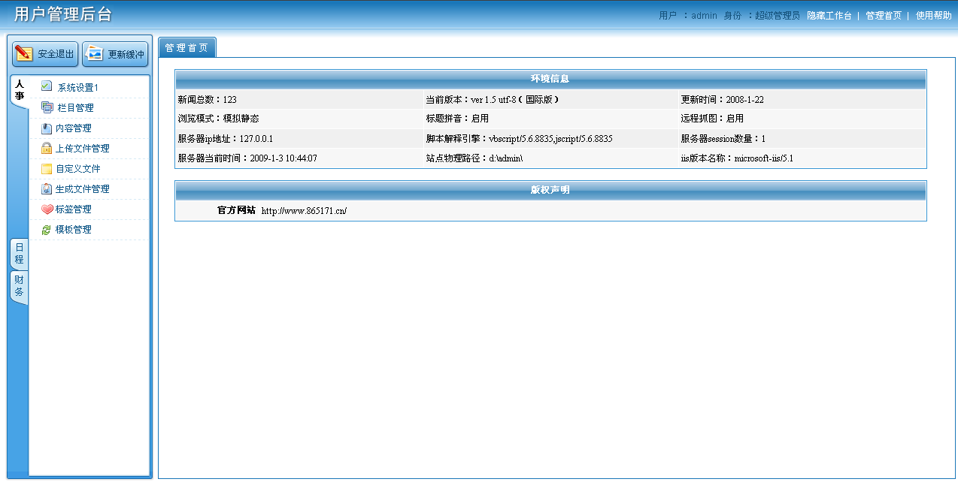

4 技术解决方案
- 日志
企业库设计工具
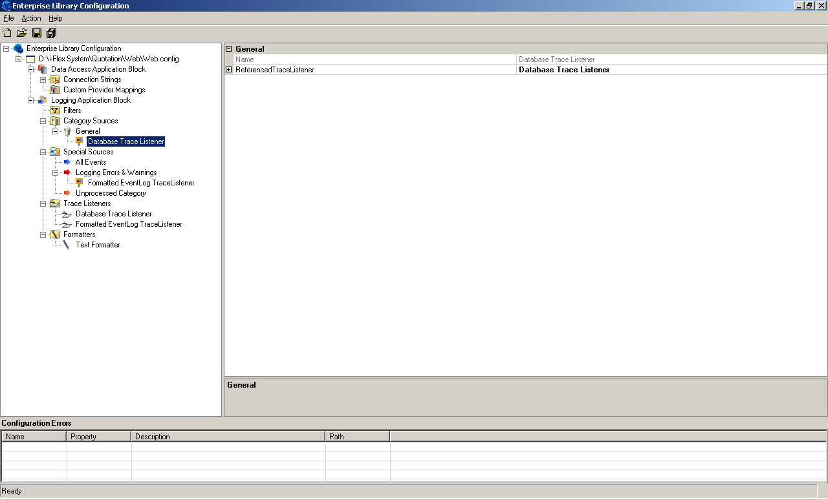
日志查看器
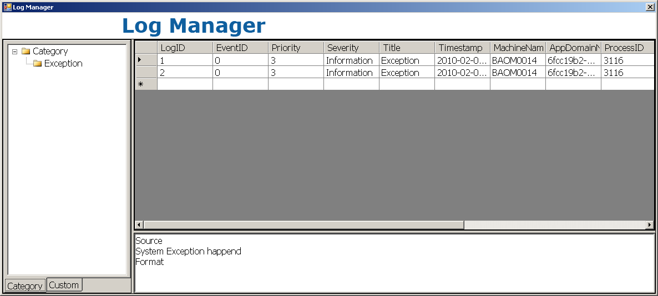
- 分页
生成分页存储过程
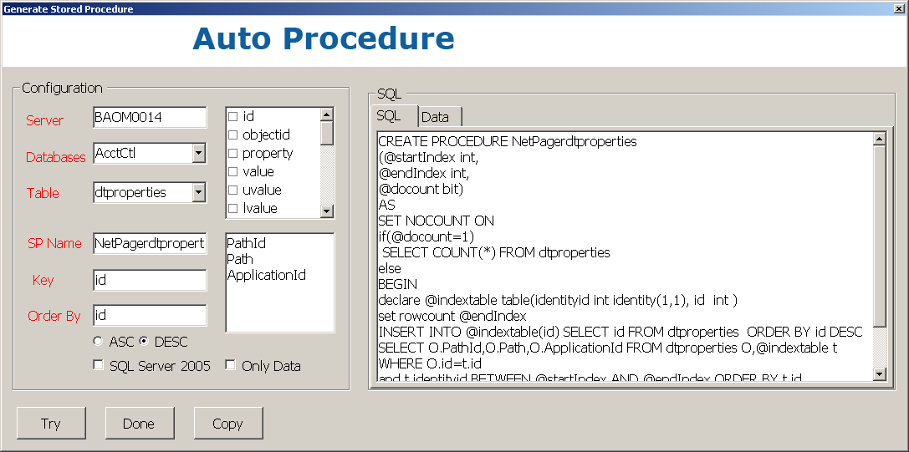
- 数据库访问
基于企业库的设计工具
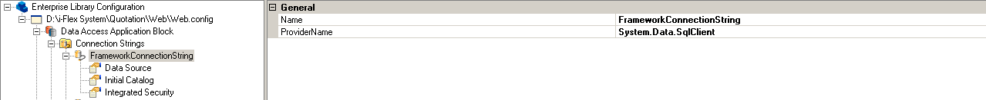
- 报表
Reporting Services技术
